Código Ejercicio 1:
Nombre: Hector Navarrete
Github: https://github.com/ElHecthor/M6
Nombre Github: ElHecthor
Código marcado igual a código hecho por mi.
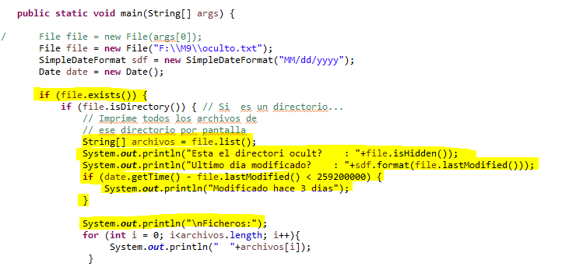
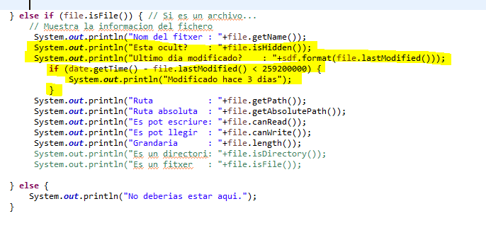
Ejecuciones:
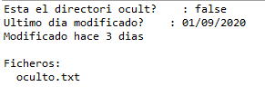
Ejecución 2 (fichero):
